Завдання ІІ етапу Всеукраїнської учнівської олімпіади з біології
2015-2016 н.р., 8 клас
(завдання виконуються протягом трьох годин)
Оцінювання: тестові завдання групи А – по 1 балу, разом – 10 балів;
тестові завдання групи Б – по 2 бали, разом – 10 балів;
тестові завдання групи В – 7 балів;
практичні завдання: перше – 6 балів; друге – 5 балів;
разом 11 балів.
Всього за олімпіаду – 38 балів.
Тестові завдання групи А (одна правильна відповідь).
1. Кореневі волоски формуються з клітин тканини:
а) твірної; б) покривної; в) основної; г) провідної.
2. Які види коренів формуються у сосни звичайної:
а) головні, бічні, додаткові; б) головні, бічні; в) бічні, додаткові; г) головні, додаткові.

3. Як розмножується водорість зображена на малюнку?
а) статево і нестатево; б) лише нестатево за допомогою спор;
в) вегетативно; г) лише статево способом ізогамії.
4. Який з рядів класу Комахи є найчисельнішим?
а) двокрилі; б) перетинчастокрилі; в) лускокрилі; г) твердокрилі.
5. Оберіть вірне систематичне положення тварини,зображеної на малюнку:
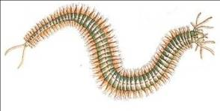
а) Тип Круглі черви, клас Нематоди,
б) Тип Кільчасті черви, клас Малощетинкові,
в) Тип Кільчасті черви, клас Багатощетинкові,
г) Тип Плоскі черви, клас Стьожкові,
д) Тип Плоскі черви, клас П’явки.
6. Виберіть організм, що належить до Прокаріот:
а) сальмонела, б) малярійний плазмодій, в) амеба протей, г) аурелія, д) трипаносома.
7. Складний листок у:
а) берези, б) клена, в) каштана, г) дуба, д) тюльпана.
8. У покритонасінних жіночий гаметофіт зазвичай складається з:
а) однієї клітини; б) семи клітин; в) двох клітин; г) безлічі клітин.
9.Найбільше води, що поглинають корені рослини, витрачається:
а) як розчинник речовин у цитоплазмі; б) як джерело водню для фотосинтезу;
в) на підтримання тургорного тиску клітин; г) на випаровування листками.
10.Не линяють:
а) нематоди; б) павуки; в) молюски; г) комахи.
Тестові завдання групи Б (правильними можуть бути одна або декілька відповідей).
1. Мертві клітини рослинних тканин можуть виконувати відповідні функції:
а) провідну; б) запасаючу; в) захисну; г) механічну.
2. До підцарства Найпростіші відносять:
а) паличку Коха; б) малярійного плазмодія; в) вірус грипу;
г) стафілокока золотистого; д) хламідомонаду.
3. Проміжними господарями стьожака широкого є:
а) людина; б) риба; в) ставковик малий; г) циклоп; д) свиня.
4. Вкажіть правильні твердження про інцистування найпростіших:
а) інцистування дає змогу тварині переносити несприятливі умови;
б) інцистування сприяє розселенню; в) при інцистуванні тварини скидають або втягують органели руху;
г) інцистування є формою статевого розмноження;
д) при інцистуванні утворюється захисна оболонка і тварина переходить до стану спокою;
е) у стані цисти тварина інтенсивно живиться.
5. Назвіть комах, яких використовують для боротьби з шкідниками сільського господарства:
а) муха-жигалка; б) сонечко; в) махаон; г) муха-дзюрчалка;
д) колорадський жук; е) муха-тахіна; є) трихограма.
Тестові завдання групи В
1. У таблиці наведені типи квіток (1-5), плодів (I-V) та назви родин (А-Д) покритонасінних рослин. Установіть між ними відповідність:
1 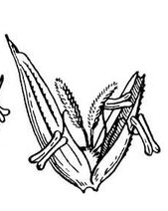 | 2 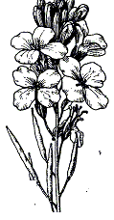 | 3 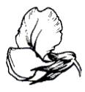 | 4 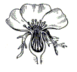 | 5 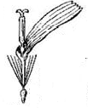
І 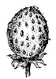 | ІІ 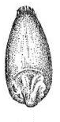 | ІІІ 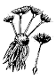 | І V 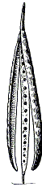 | V 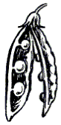
А бобові | Б розові | В айстрові | Г капустяні | Д злакові

2. Яка з цих прісноводних тварин може бути проміжним господарем гельмінтів людини? Назвіть цього гельмінта.

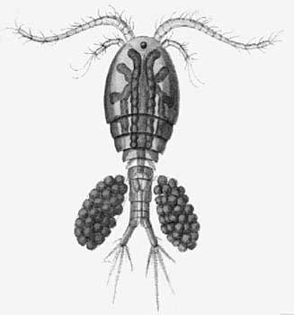  А | 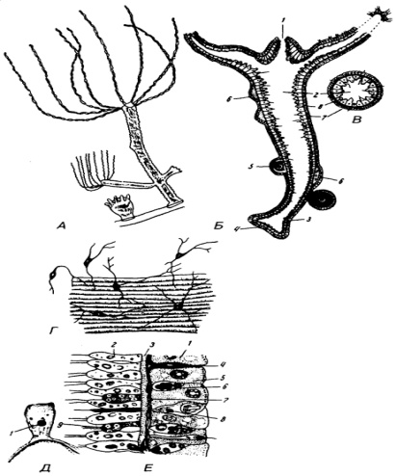  Б | 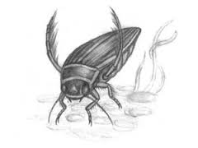  В | 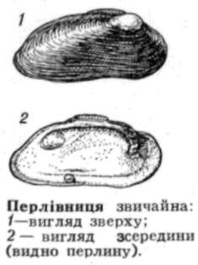  Г

Практичний тур
1. Розгляньте малюнки рослин, позначені цифрами 1-6. Заповніть таблицю поставивши букви у клітинки, відповідно до завдань 1.1. та 1.2.:
 | 1 | 2 | 3 | 4 | 5 | 6
1.1.
1.2.

1 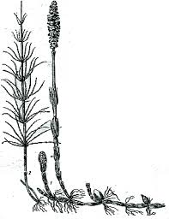 | 2 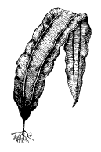 | 3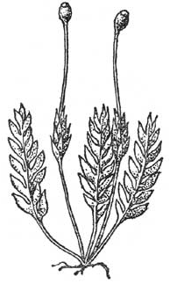 | 4 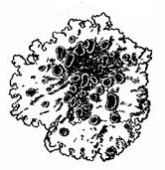 | 5 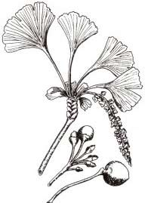 | 6 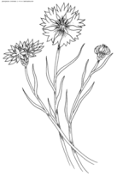
1.1 а) накопичує ламінарин, б) в життєвому циклі домінує гаметофіт,
в) є реліктовою голонасінною рослиною, г) руйнує гірські породи,
д) насінина вкрита оплоднем, е) накопичує кремнезем,
1.2 а) відділ Мохоподібні, б) відділ Покритонасінні, в) відділ Хвощеподібні, г) відділ Бурі водорості, д) відділ Голонасінні, е) відділ Лишайники

2. Нижче наведено назви ротових апаратів комах (а-д) та їх малюнки (1-5). Заповніть таблицю та співставте назву ряду комах, назву ротового апарату та малюнок ротового апарату:
а) гризучий; б) сисний; в) лижучий; г) гризучо-лижучий; д) колючо-сисний.
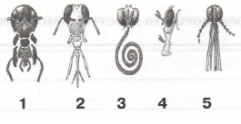

Ряд комах | Двокрилі | Перетинчасто-крилі | Лускокрилі | Воші | Твердокрилі
Назва ротового апарату
Малюнок ротового апарату

